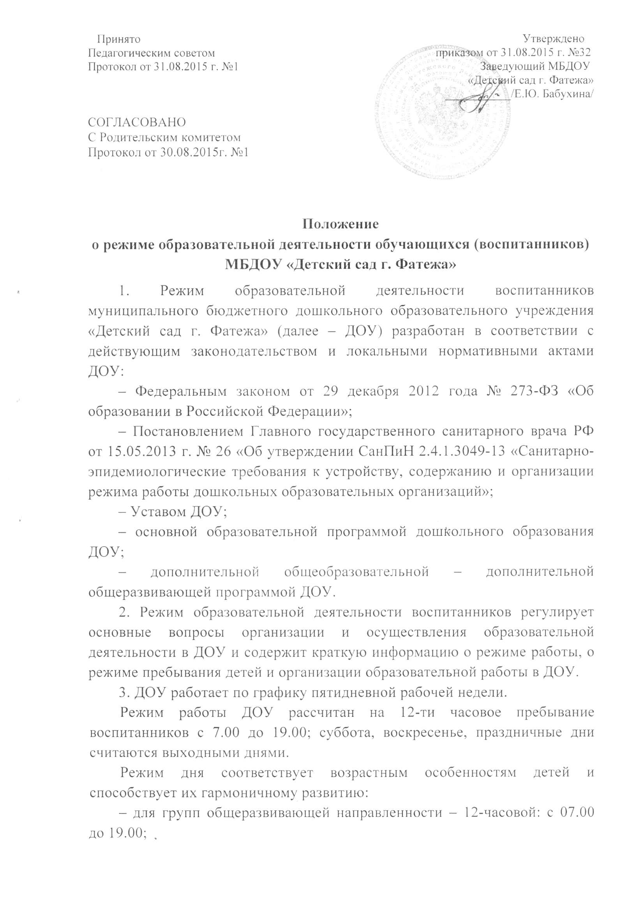
– продолжительность учебного года с 01 сентября предыдущего по 31 мая последующего календарного года.
4. Максимальная продолжительность непрерывного бодрствования детей 3-7 лет составляет 5,5-6 часов, до 3 лет – в соответствии с медицинскими рекомендациями. Ежедневная продолжительность прогулок детей составляет не менее 3-4 часов. Прогулку организуют 2 раза в день: в первую половину дня – до обеда и во вторую половину дня – после дневного сна или перед уходом детей домой.
Общая продолжительность дневного сна для детей дошкольного возраста 2-2,5 часа. Для детей от 1,5 до 3 лет дневной сон организуется однократно продолжительностью не менее 3 часов.
Самостоятельная деятельность детей 3-7 лет (игры, подготовка к занятиям, личная гигиена) занимает в режиме дня не менее 3-4 часов.
Организованная совместная деятельность проводится с учетом возраста детей, их индивидуальных особенностей.
Образовательная деятельность, осуществляемая в ходе режимных моментов (организация питания, сна), преимущественно направлена на охрану здоровья ребенка, физическое и социально-коммуникативное развитие.
5. Организация образовательного процесса в ДОУ осуществляется в соответствии с основной образовательной программой дошкольного образования, дополнительной общеобразовательной – дополнительной общеразвивающей программой ДОУ в группах общеразвивающей направленности и расписанием непрерывной образовательной деятельности.
Расписание непрерывной образовательной деятельности является неотъемлемой частью режима воспитанников, разрабатывается и утверждается на каждый учебный год.
Продолжительность непрерывной образовательной деятельности устанавливается в соответствии с СанПиН 2.4.1.3049-13 «Санитарно-эпидемиологическими требованиями к устройству, содержанию и организации режима работы дошкольных образовательных учреждений»:
– для детей 1,5-3 лет - не более 10 минут;
– для детей 3-4 лет - не более 15 минут;
– для детей 4-5 лет - не более 20 минут;
– для детей 5-6 лет - не более 25 минут;
– для детей 6-7 лет - не более 30 минут.
6. В группе раннего возраста допускается осуществлять образовательную деятельность в первую и во вторую половину дня (по 8-10 минут). Допускается осуществлять образовательную деятельность на игровой площадке во время прогулки.
7. Максимально допустимый объем образовательной нагрузки в первой половине дня в младшей и средней группах не превышает 30 и 40 минут соответственно, а в старшей и подготовительной – 45 минут и 1,5 часа соответственно. В середине времени, отведенного на непрерывную образовательную деятельность, проводятся физкультурные минутки. Перерывы между периодами непрерывной образовательной деятельности – не менее 10 минут.
8. Образовательная деятельность с детьми старшего дошкольного возраста может осуществляться и во второй половине дня после дневного сна. Её продолжительность составляет не более 25-30 минут в день. В середине непрерывной образовательной деятельности статического характера проводятся физкультурные минутки.
9. Образовательная деятельность, требующая повышенной познавательной активности и умственного напряжения детей, организуется в первую половину дня. Для профилактики утомления детей проводятся физкультурные, музыкальные занятия и т.п.
10. Количество образовательной деятельности в режимных моментах:
Формы образовательной деятельности в режимных моментах | Периодичность/ все возрастные группы
День здоровья.  Физкультурный досуг.  Оздоровительно-игровой час. | 1 раз в квартал  1 раз в месяц  1 раз в неделю
Развлечение (положительный социально- эмоциональный опыт) | 1 раз в неделю
Игровая деятельность (сюжетно-ролевые, режиссерские, строительно-конструктивные игры, игры-драматизации и др.) | Ежедневно
Чтение художественной литературы,  литературный досуг | Ежедневно  1 раз в 2недели
Музыкально-театральная деятельность | 1 раз в месяц
Опыты, эксперименты, наблюдения экологической направленности | 1 раз в неделю
11. Режим образовательной деятельности воспитанников муниципального бюджетного дошкольного образовательного учреждения «Детский сад г. Фатежа» обязателен для исполнения всеми участниками образовательного процесса.

